Неделя 3 (06-12.01) – Неделя пушфолда. По 2 подхода минимум по 15 минут в снг коаче + зубрить пушфолд таблицу по Нэшу.
Понедельник
СНГ коач: супермного
Остальное разобрано
Небольшой отдых был от сессии. Тем не менее неделя пушфолда, отыграл 120 задач (максимально дающихся на день) в СНГ-коаче, потратив на это довольно много. Посмотрел разборы финалок от тим фаесторм.
Вторник:
СНГ коач: Два подхода.
Не разбирал
Откатал сегодня вечернюю, потом ночную сессию. Честное слово -- заколебало это всё уже, пытаешься и так делать и так. Исправляешь все свои лики, но либо в самый нужный момент монетку ни одну не выиграть, либо твоё желание поддавить заканчивается обидным вылетом на предфиналках.

Среда:
СНГ коач: Два подхода
Остальное разобрано
Откатал сессию, мог опять вытащить ещё один билдер за 3.30, но 3 раза подряд дали АКо и они не зашли. Были предфиналки, было много фишек в некоторых, но везде просрал. Но мне кажется я понял суть покера, завтра проверю!!!

Четверг:
СНГ коач: Один подход
Не разобрано
Ёмаё, проверил, даже отчёт не написал, считай выходной (была отыграна сессия, не суперудачно так скажем)

Пятница:
В коаче не работал, читаю про психологию. Не разобрано
Был увеличен винрейт(если бы не одно выставление в биге за 3.30 90% в мою пользу на весь стек (166бб), то мб ещё бы больше было.
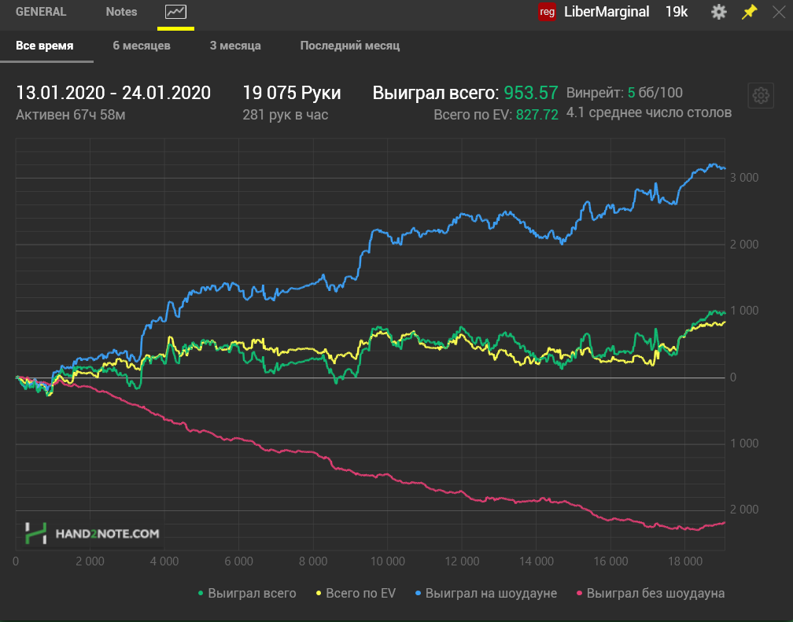
Чувствовал определённый прилив энергии, чую во многих турнирах сыграл неоптимально, надо совершенно по другому менять свою стратегию. В биге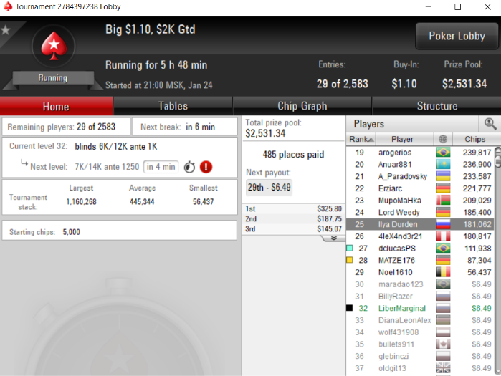
Уже подтильтовывал, мне это вообще не нравится.

Суббота:
СНГ коач: Не было
Остальное разобрано
Отлично отыграл день, было много предфиналок. Эта самая обидная: 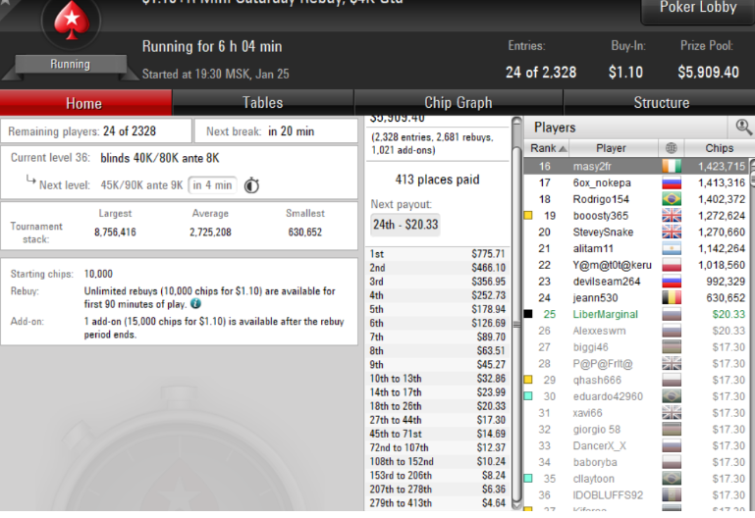
Винрейт был повышен до 7, радует, что учусь играть периодически, чувствую прям прилив сил покерных, часто принимаю верные решения. Всё ещё много ошибок, понимаю как их фиксить. Очень устал на самом деле, иду спать, но я верю! Куш скоро!

Воскресенье:
СНГ коач: Два подхода
Остальное разобрано

Дальше в дневнике отпишу

